

**Evidencia de Pruebas**

**MIP – Mercado libre-Colombia**

**Proveedor: TCS - TATA**

**TCS – Tata Consulting Services**

**Proyecto – Mercado libre web**

**Fecha: 2019/11/24**

|  |  |
| --- | --- |
| **PRUEBA EJECUTADA** | |
| **Caso de prueba** | Ingresar con usuario y contraseña de un usuario registrado. |
| **Servicio o aplicación** | Mercado libre – Colombia |
| **Módulo impactado** | Login |
| **Analista a cargo** | Wilmar Sánchez |
| **Tipo de prueba** | Prueba funcional |
| **Observaciones** |  |

Procedimiento de la prueba:

1.Ingresar a la url: <https://www.mercadolibre.com/>.

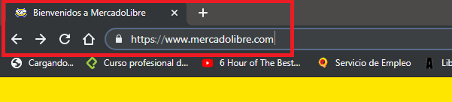

2.Seleccionar el país: Colombia.

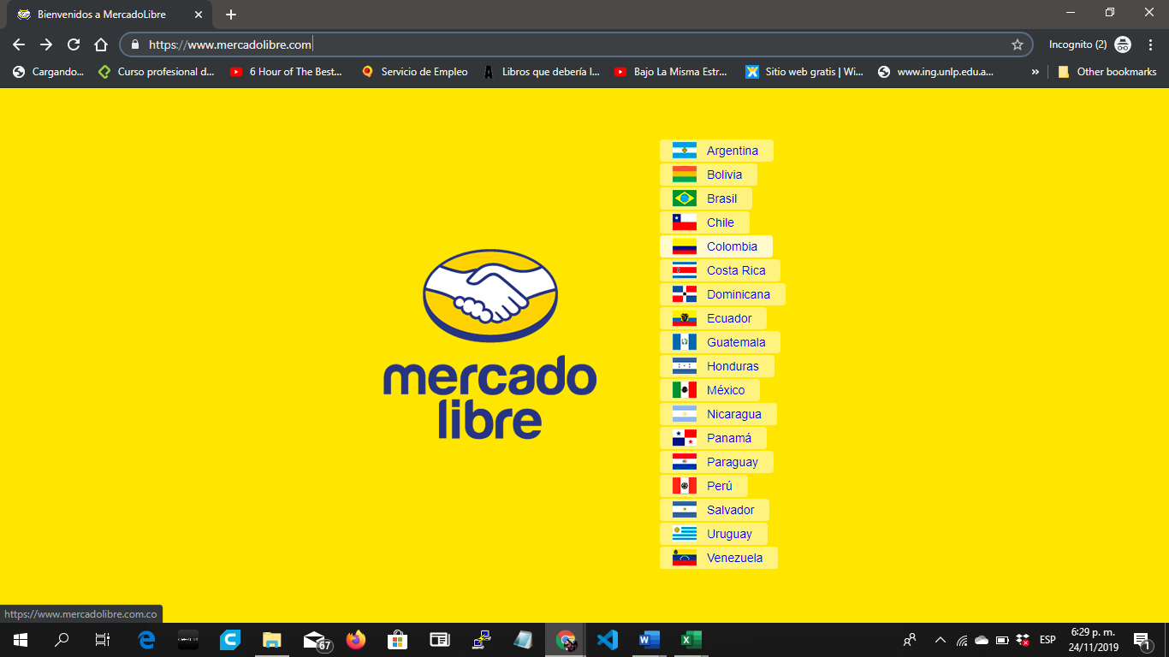

Clic

3.Dar click en la opción "ingresa" ubicada en la parte superior derecha de la página.

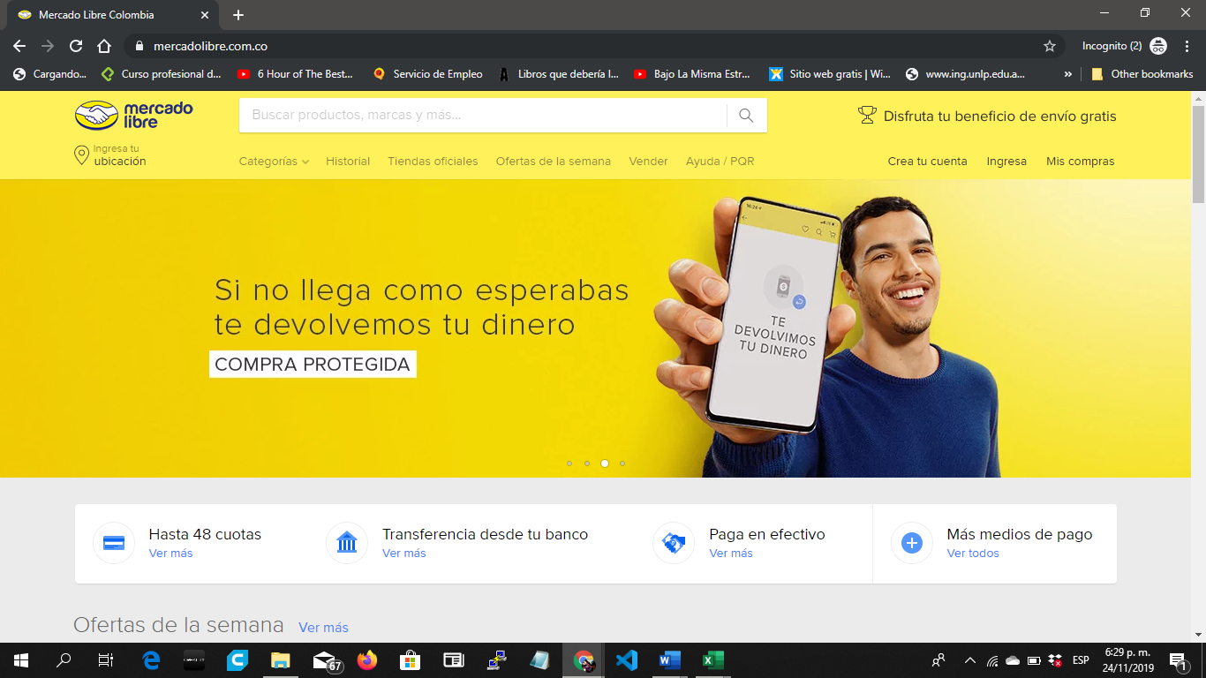

Clic

4.Ingresar un usuario registrado.

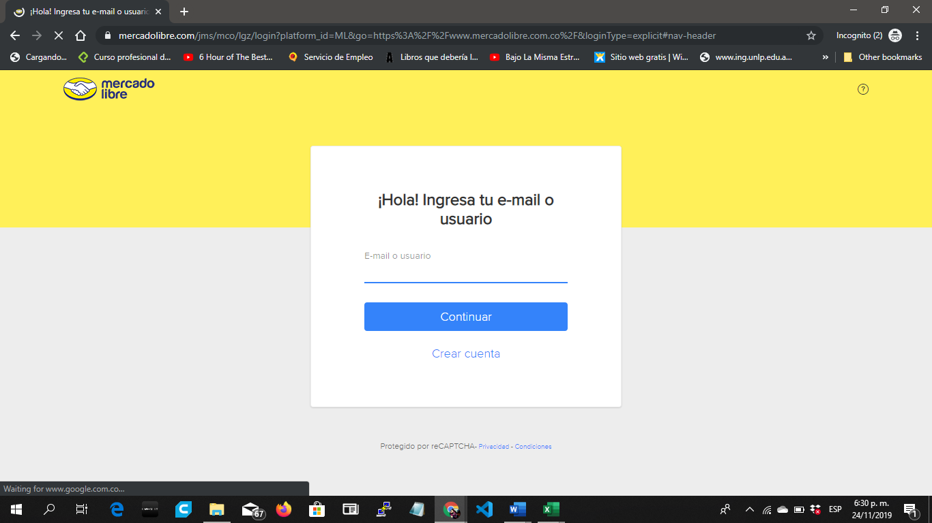

5.Dar click al boton "Continuar".

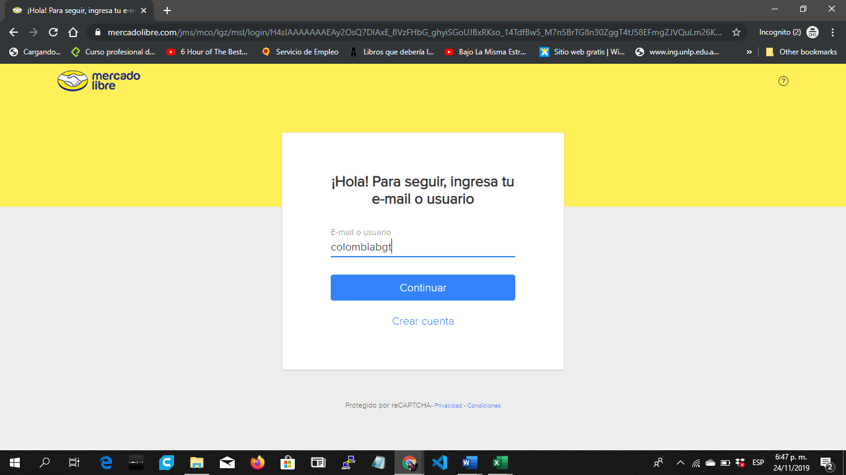

Clic

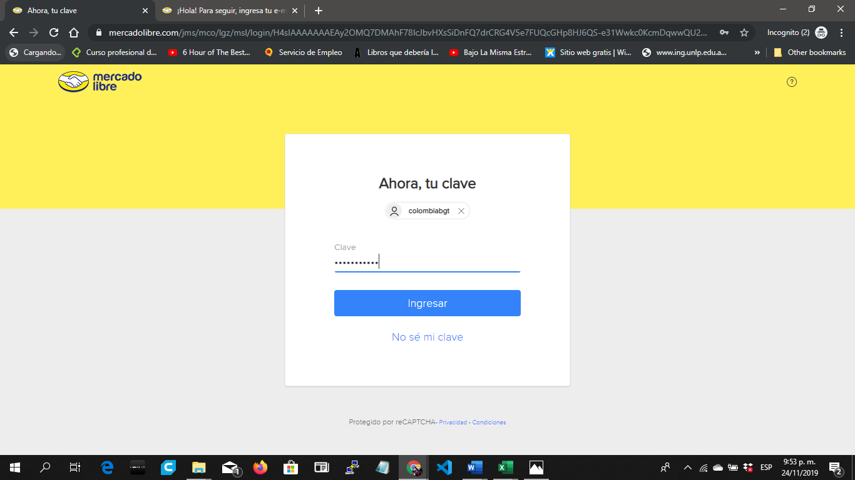5.Ingresar la contraseña correspondiente al usuario.

6. Dar click al boton "Ingresar".



Clic

7.Verificar que el usuario ha ingresado a su cuenta visualizando en la parte superior derecha el nombre del usuario.

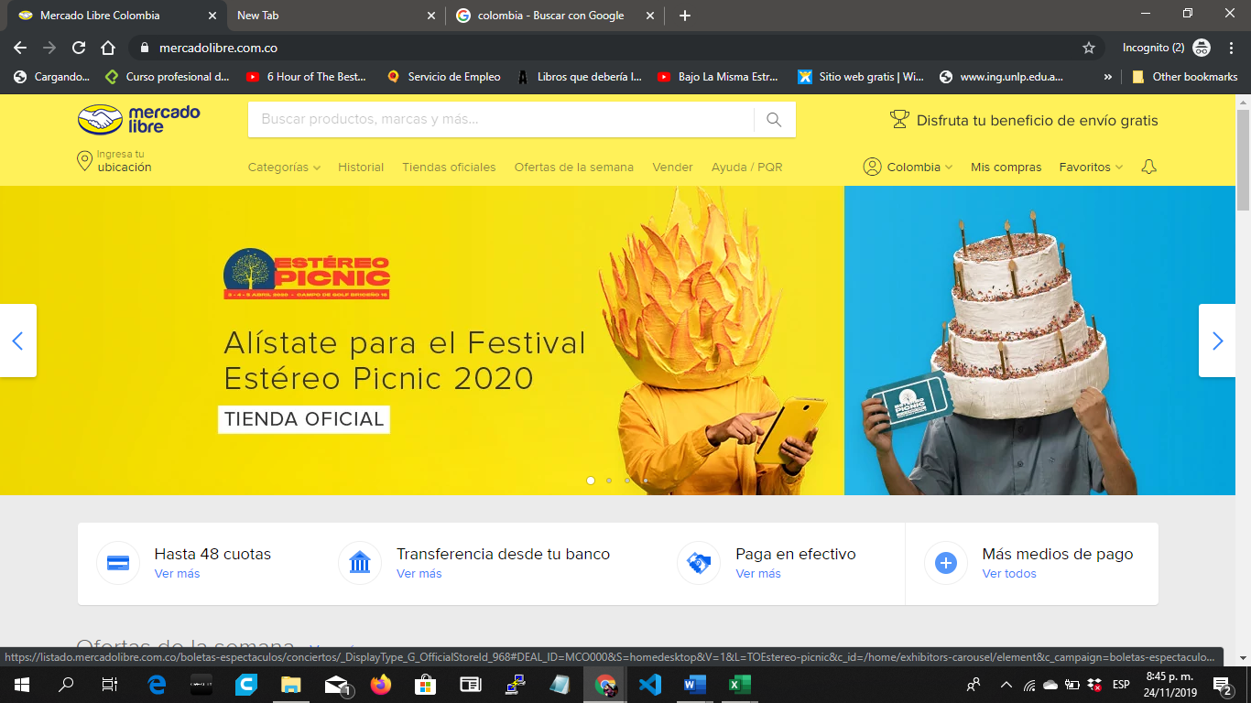

|  |  |
| --- | --- |
| **PRUEBA EJECUTADA** | |
| **Caso de prueba** | Ingresar con usuario invalido. |
| **Servicio o aplicación** | Mercado libre – Colombia |
| **Módulo impactado** | Login |
| **Analista a cargo** | Wilmar Sánchez |
| **Tipo de prueba** | Prueba funcional |
| **Observaciones** |  |

Procedimiento de la prueba:

1.Ingresar a la url: <https://www.mercadolibre.com/>.



2.Seleccionar el país: Colombia.

Clic



3.Dar click en la opción "ingresa" ubicada en la parte superior derecha de la pantalla.



Clic

4.Ingresar un usuario invalido.

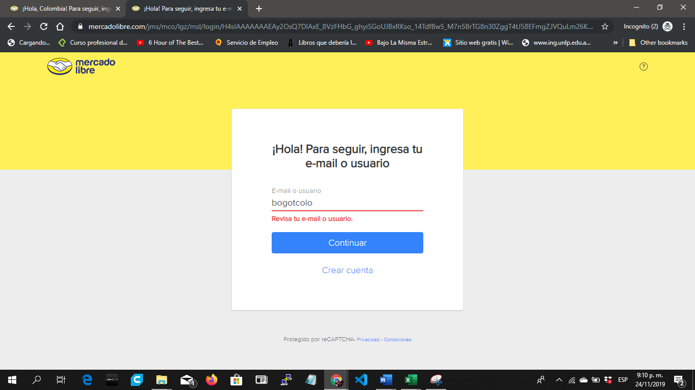

5. Dar click al boton "Continuar".

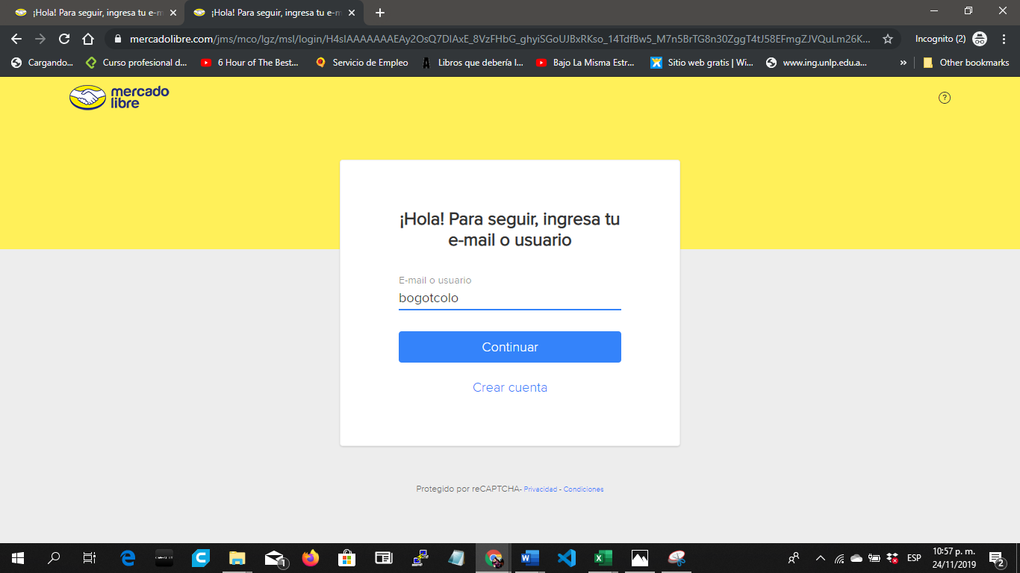

Clic

6.Verificar que aparece el mensaje: "verifica tu e-mail o usuario" en color rojo.



|  |  |
| --- | --- |
| **PRUEBA EJECUTADA** | |
| **Caso de prueba** | Ingresar con contraseña invalida. |
| **Servicio o aplicación** | Mercado libre – Colombia |
| **Módulo impactado** | Login |
| **Analista a cargo** | Wilmar Sánchez |
| **Tipo de prueba** | Prueba funcional |
| **Observaciones** |  |

Procedimiento de la prueba:

1.Ingresar a la url: <https://www.mercadolibre.com/>.



2.Seleccionar el país: Colombia.



Clic

3.Dar click en la opción "ingresa" ubicada en la parte superior derecha de la pantalla.



Clic

4.Ingresar un usuario registrado.



5.Dar click al boton "Continuar".



Clic

6.Ingresar la contraseña incorrecta.

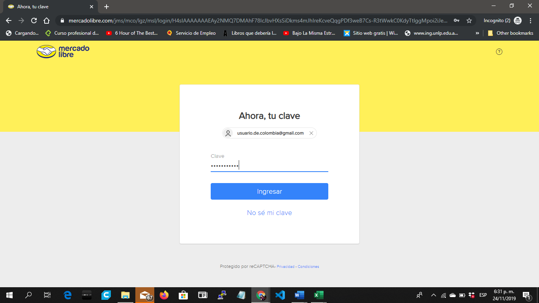

7. Dar click al boton "Ingresar".



Clic

8.Verificar que aparece el mensaje “Revisa tu clave” en color rojo.

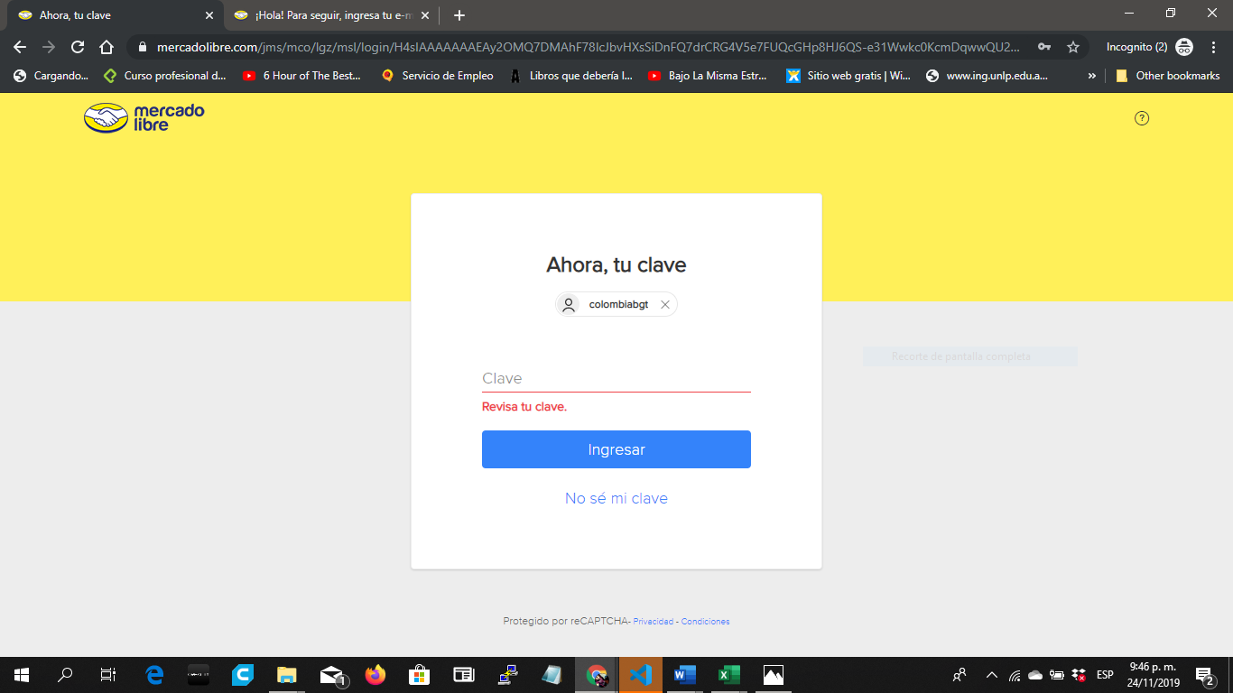

|  |  |
| --- | --- |
| **PRUEBA EJECUTADA** | |
| **Caso de prueba** | Ingresar con usuario de Brasil. |
| **Servicio o aplicación** | Mercado libre – Colombia |
| **Módulo impactado** | Login |
| **Analista a cargo** | Wilmar Sánchez |
| **Tipo de prueba** | Prueba funcional |
| **Observaciones** |  |

Procedimiento de la prueba:

1.Ingresar a la url: <https://www.mercadolibre.com/>.



2.Seleccionar el país: Colombia.



Clic

3.Dar click en la opción "ingresa" ubicada en la parte superior derecha de la pantalla.



Clic

4.Ingresar un usuario registrado en Brasil. Ejemplo “colombia”.

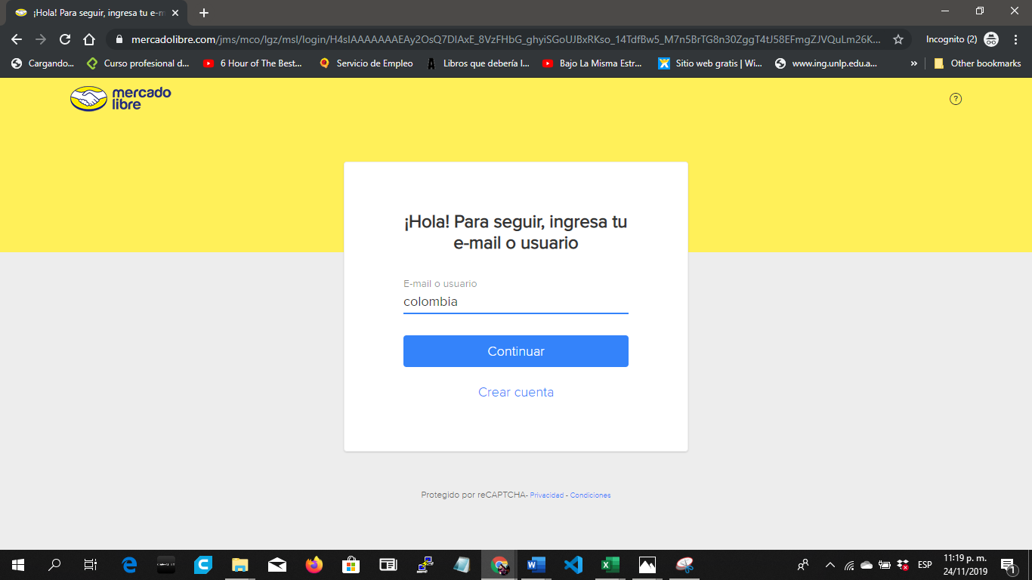

5. Dar click al boton "continuar".



Clic

6.Verificar que aparece el mensaje "Ingresaste un e-mail o usuario de Mercado Livre Brasil" en color rojo y azul.

